“T. P. Computación de altas prestaciones”
Objetivo General:

En el presente trabajo práctico busca que el grupo de alumnos experimenten, exploren y comparen el funcionamiento de algoritmos. Permitiendo mejorar su performance desarrollando técnicas vistas en clase, transformando el algoritmo secuencial en varios hilos de ejecución independiente. Como así también que interpreten mediciones sobre contadores de hardware provistos por herramientas de perfilado (gprof).

Alcance:

- La responsabilidad de la puesta a punto del entorno y los posibles errores que surjan en la confección del trabajo práctico recae sobre los alumnos. No es responsabilidad de la cátedra hacer funcionar el trabajo en la computadora de cada alumno. Se ofrecen tutoriales necesarios y un foro de consulta entre pares. Estos expuestos esperamos que sean solucionados entre los alumnos, nosotros solo intervendremos en caso de ser necesario.
- Toda información/medición presentada, necesita estar justificada. Ya sea por el log de ejecución y/o el código modificado.
- Con el fin de preservar la coherencia en las mediciones, una vez iniciado el trabajo, no se puede cambiar de computadora o Sistema Operativo.

Consideraciones iniciales

La cátedra entrega los algoritmos desarrollados bajo uno entorno similar GNU/Linux con herramientas del tipo gcc, makefile y gprof. En entornos Windows debe utilizarse un paquete de estas herramientas (Mingw). Para más información consultar en las diapositivas.

Para homogeneizar todos los ejemplos en todos los entornos se utiliza makefile como herramienta de niveladora. A continuación se detallan los principales comandos que pueden utilizarse en los ejemplos:

- make: Sin parámetros realiza la compilación.
- make clean: Borra todos los objetos intermedios, binarios y temporales de la herramienta de perfilado.
- make ejecutar: Ejecuta el binario que previamente se compilo. Si ejecuta una versión openMP o MPI toma como cantidad por defecto de hilos 2.
- make ejecutar NUM=n: Ejecuta con “n” cantidad de hilos.
- make gprog_call: Luego de ejecutar el binario este comando muestra la información recompilada en función a las llamadas a las funciones.
- make gprog_time: Luego de ejecutar el binario este comando muestra la información recompilada en función a los tiempos de las funciones.

Puntos a completar

Se requieren completar los siguientes puntos, bajo las condiciones de aprobación luego detalladas.

- Información del grupo y computadora de pruebas:

  - Detalle de los integrantes del grupo:

Integrante grupo | Apellido | Nombre | DNI
1 | Avalo | Pablo | 39.214.569
2 | Dal Borgo | Gabriel | 35.944.975
3 | Gambacorta | Mariano | 29.279.015
4 | Pin Etchave | Eleazar | 35.532.465
5 | Ratibel | Pablo
6 | Tonlorenzi | Luciano | 39.244.171

  - Características de la computadora utilizada

MOTHER | Modelo | ASUS M5A97 R2.0 | Velocidad bus | 1066 MHz
CPU | Modelo | AMD FX 8350
CPU | Velocidad | 4.0 GHz | Memoria Cache | 16 MB
Memoria RAM | Modelo | Kingston Hyperx Fury 8Gb
Memoria RAM | Velocidad | 1866 MHz | Cantidad Módulos | 1
GPU | Modelo | Nvidia Geforce GTX 750 TI EVGA
GPU | Velocidad | 1020 MHz | Cantidad Memoria | 2 GB
Sistema Operativo | Windows 7 Ultimate SP1

  - Detalle los pasos necesarios que realizaron para lograr compilar y ejecutar los algoritmos del trabajo práctico.

- Instalación de TDM-gcc (compilador).
- Instalación del paquete Microsoft HPC Pack 2012 (MPI).
- Importado de la librería msmpi.dll al compilador mingw.
- Ejecución del script “command.bat” ubicado en el directorio correspondiente a cada uno de los fuentes que integran el TP.
- Compilación: a partir del comando “make”.
- Ejecución: a partir del comando “make ejecutar” o “make ejecutar NUM=#” según corresponda.
- Experimente con las 2 versiones del programa “Hello”
  - Comente los puntos más destacados en la codificación y compilación que permiten que ambos ejecuten en paralelo (Tips: Mire dentro de los makefile).

La compilación de Open MP se realiza agregando en la sentencia de compilación el flag “-fopenmp”.  En el código, el uso de OpenMP se determinan con la directiva “#pragma omp” | La compilación en MPI se realiza agregando a la sentencia de compilación la inclusión de las bibliotecas de HPC pack.  En el código, se debe incluir la biblioteca mpi.h y utilizar las funciones que la misma proporciona.
  - Compare las diferencias que tienen en la ejecución (Tips: Mire dentro de los makefile).

La ejecución de OpenMP se realiza directamente desde el archivo ejecutable generado en la compilación. | La ejecución de MPI se realiza con el comando mpiexec.
  - El siguiente gráfico muestra como son ejecutadas las funciones en forma secuencial. En la versión openMP, vaya incrementando la cantidad de hilos y complete el diagrama….
Versión secuencial:
 | FunA | FunB | FunC | FunD | FunE | FunF | FunG
Hilo 0 | X | X | X | X | X | X | X | Tiempo total:
T (s) | 10 | 20 | 30 | 40 | 20 | 30 | 20 | 170

Versión paralela con 2 hilos:
 | FunA | FunB | FunC | FunD | FunE | FunF | FunG
Hilo 0 | X |  | X |  | X |  | X
Hilo 1 |  | X |  | X |  | X |  | Tiempo total:
T (s) | 10 | 20 | 30 | 40 | 20 | 30 | 20 | 110
Versión paralela con 3 hilos:
 | FunA | FunB | FunC | FunD | FunE | FunF | FunG
Hilo 0 | X |  |  | X
Hilo 1 |  | X |  |  |  | X
Hilo 2 |  |  | X |  | X |  | X | Tiempo total:
T (s) | 10 | 20 | 30 | 40 | 20 | 30 | 20 | 100
Versión paralela con 4 hilos:
 | FunA | FunB | FunC | FunD | FunE | FunF | FunG
Hilo 0 |  | X |  |  | X
Hilo 1 | X
Hilo 2 |  |  | X |  |  | X
Hilo 3 |  |  |  | X |  |  | X | Tiempo total:
T (s) | 10 | 20 | 30 | 40 | 20 | 30 | 20 | 90
Versión paralela con 5 hilos:
 | FunA | FunB | FunC | FunD | FunE | FunF | FunG
Hilo 0 |  | X |  |  |  | X
Hilo 1 | X |  |  |  |  |  | X
Hilo 2 |  |  |  | X
Hilo 3 |  |  | X |  | X
Hilo 4 |  |  |  |  |  |  |  | Tiempo total:
T (s) | 10 | 20 | 30 | 40 | 20 | 30 | 20 | 90

Versión paralela con 6 hilos:
 | FunA | FunB | FunC | FunD | FunE | FunF | FunG
Hilo 0
Hilo 1 |  | X |  |  | X
Hilo 2 |  |  |  | X
Hilo 3 | X |  |  |  |  |  | X
Hilo 4 |  |  | X
Hilo 5 |  |  |  |  |  | X |  | Tiempo total:
T (s) | 10 | 20 | 30 | 40 | 20 | 30 | 20 | 90
Ejecución MPI:
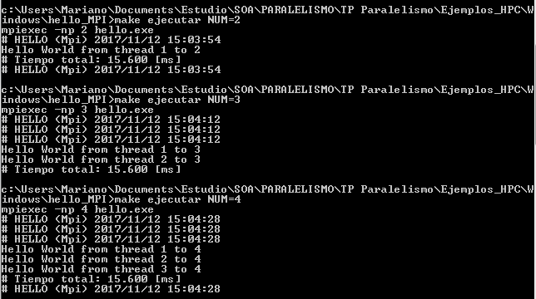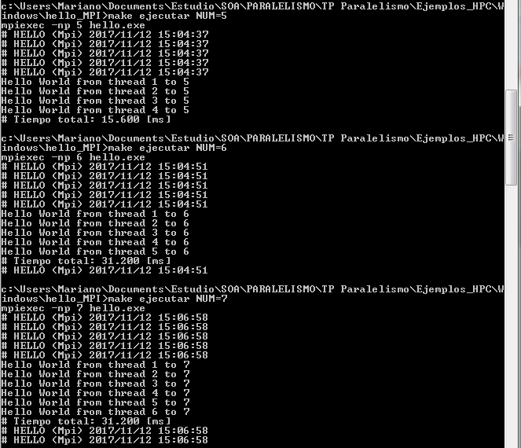

Analice las diferencias:
En la versión Open MP al tiempo de ejecución disminuye hasta la utilización de 4 threads, a partir de ahí, se mantiene constante a pesar de agregar más hilos.
En la versión MPI, las ejecuciones con 2, 3 y 4 threads se ejecutan el 15 ms, mientras que para 5 y 6, el tiempo de ejecución es de 30 ms.
Esto se debe a que el procesador utilizado tiene cuatro cores reales, lo cual determina la cantidad de proceso concurrentes en ejecución, superado ese límite la performance disminuye.

  - ¿Porque la versión de MPI se repite el texto “# HELLO (Mpi) fecha…” uno por cada proceso?
Esto es debido a que la sentencia que lo imprime (tiempoInicial( "HELLO (Mpi)");), está ubicada en el código, antes del MPI_Init, por consiguiente antes de que las tareas se repartan por los diferentes proceso. Por tanto, ya que cada nuevo proceso ejecuta desde el principio, esa parte del código la realizan todos.
  - En la versión MPI, ¿todos los procesos muestran el mensaje “Hello World from thread…”?
No, solo lo muestran los procesos “esclavos”, el proceso master (id=0), no ejecuta esa parte del código.
  - Modifique el código del archivo hello.c del directorio hello_openMP. para que la función tiempoFinal() quede fuera del bloque paralelo. Compile, pruebe los resultados y responda ¿por qué ejecuta una sola vez? ¿Quien la ejecuta?

Se ejecuta una única vez porque se encuentra después de la directiva “#pragma omp single”, es decir, cuando el programa se abandona la paralelización y se ejecuta en forma secuencial. Lo ejecuta el thread principal (id = 0).

- Compare las 3 versiones del programa Calculo de PI:

El objetivo de este algoritmo es hallar el área que conforma al número PI sumarizando los deltas de cada partición. Mientras más deltas se calculen, más aproximado será el valor de PI. Pero como contra partida esto aumenta el número de cálculos a realizar. En la versión paralela la suma de cada delta es calculado por cada hilo/proceso según corresponda.
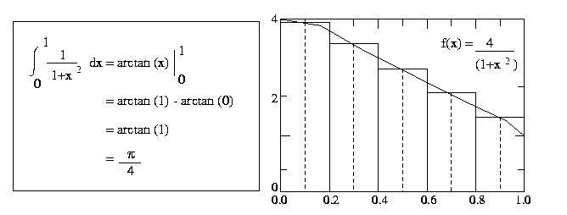
Figura del cálculo de PI, por suma de particiones.
Ejecución secuencial:
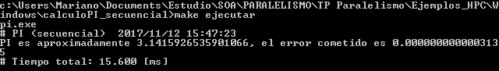

Ejecución Open_MP:
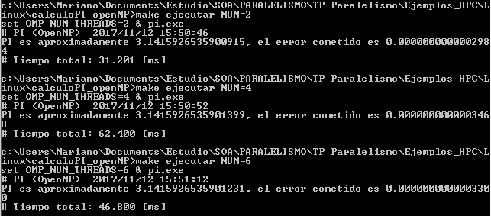

Ejecución MPI:
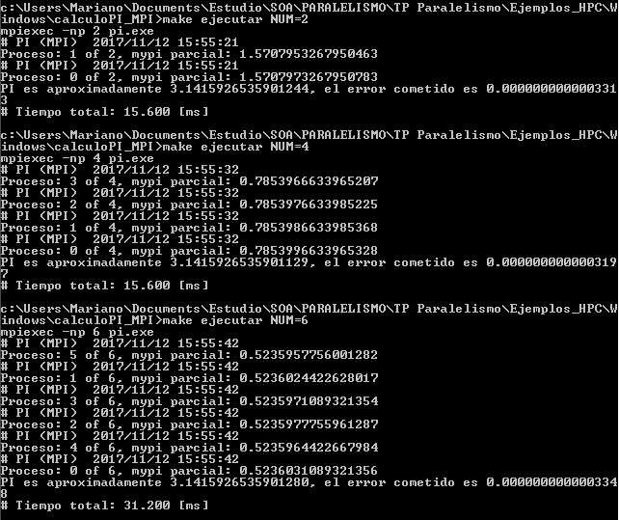

  - ¿Qué función tiene los parámetros “-g –pg” que se utilizan en gcc?(tips, pueden verse en la variable CFLAGS dentro de cada makefile).

-g: genera información para debuggin.
-pg: genera código extra, para que cada ejecución produzca un archivo con información para la herramienta de análisis gprof.

  - ¿Cuál es la cantidad de operaciones suma, multiplicación que tiene el algoritmo? ¿Y cuál es la cantidad total de FLOPS y MIPS?
(tips: Se puede calcular como la suma total de operaciones (suma y multiplicación) en punto flotante multiplicado por la cantidad de iteraciones)

Cantidad de operaciones: 3.000.000
Cantidad de FLOPS: 200.000
  - Comente cómo funciona la directiva reduce en openMP y MPI.

La directiva reduce, sumariza en una variable única, los resultados obtenidos por cada una de las ejecuciones concurrentes.
OpenMP: cada thread agrega el resultado obtenido, al acumulado en la variable sum.
MPI: cada proceso envía el valor obtenido en la variable mypi, al proceso master, el cual acumula los resultados recibidos en la variable pi.
- Fractales Mandelbrot:
Los fractales son algoritmos matemáticos que se repiten continuamente, el más difundido es el que invento el matemático Benoît Mandelbrot en los 70. Está definido por una sucesión de números complejos que pertenecen a dicho conjunto.


  - Ejecute la versión secuencial (por lo menos 5 veces) y ponga el resultado (en forma de texto) en el siguiente cuadro:
Tiempo secuencial 1 | # Tiempo total: 18964.434 [ms]
Tiempo secuencial 2 | # Tiempo total: 18954.033 [ms]
Tiempo secuencial 3 | # Tiempo total: 19002.833 [ms]
Tiempo secuencial 4 | # Tiempo total: 19019.433 [ms]
Tiempo secuencial 5 | # Tiempo total: 19014.934 [ms]
Tiempo secuencial promedio | 18991,1334 ms

  - Utilizando el tiempo promedio ¿cuál es el speed-up Optimo que se puede conseguir?

Speed Up Optimo: 18991,1334 ms / 4 cores = 4747,78 ms.

  - Ajuste la versión de openMP, para que consiga el menor tiempo posible (de acuerdo a las condiciones de su equipo). Modificando los parámetros de cantidad de hilos (o usando el comando make NUM=xx) y en el código modificando la directiva “schedule(dynamic /*,32*/)”

TIPS: Busque que variables de ambiente (Shell) modifica esos parámetros.
NOTA: no se puede modificar el valor maxiter = 100000, ya que cambia el comportamiento del algoritmo)

NUM=XXX # número de hilos | 4
schedule(dynamic, YYY ) | 1600

  - Una vez ajustado el comportamiento del algoritmo (por lo menos 5 veces) y ponga el resultado (en forma de texto) en el siguiente cuadro:
Tiempo openMP 1 | # Tiempo total: 16766.042 [ms]
Tiempo openMP 2 | # Tiempo total: 16733.230 [ms]
Tiempo openMP 3 | # Tiempo total: 16750.231 [ms]
Tiempo openMP 4 | # Tiempo total: 16591.830 [ms]
Tiempo openMP 5 | # Tiempo total: 16534.430 [ms]
Tiempo openMP promedio | 16675,1526 ms

  - ¿Cuál es la eficiencia obtenida? Analice si mejoro el rendimiento general del programa.

Speed up = 18991,1334 / 16675,1526 = 1,14.
Eficiencia = 1,14 / 4 = 0,28.
El rendimiento general del programa ejecutado en forma paralela, mejoró un poco respecto de la ejecución secuencial, pero esta mejora es mínima teniendo en cuenta el speed up óptimo calculado.

  - Use los contadores de hardware (make gprof_*) Para analizar el cambio de comportamiento entre la versión secuencial y la paralela.

En la versión paralela se puede ver que los tiempos de ejecución de cada una de las funciones son considerablemente más bajos, a tal punto que, debido a la potencia del procesador utilizado y al hecho de que la herramienta de profiling calcula el tiempo en centésimas de segundo, todos los tiempos de la ejecución en paralelo, aparecen en cero, mientras que en la versión secuencial oscilan entre los 110 y los 550 milisegundos.

  - Dedíquenle unos minutos a modificar la ecuación de la función MandelbrotCalculate(), ¿Cambian los tiempos?

Al modificar la ecuación, la imagen obtenida es distinta, pero los tiempos de ejecución se mantienen dentro de los mismos valores, solo se notó una variación considerable en una de las ejecuciones (z = z² + c).

  - ¿Dedíquenle unos pocos minutos a modificar la variable maxiter, modifica la imagen obtenida?

La modificación de la variable maxiter hace variar considerablemente los tiempos de ejecución pero la imagen obtenida es siempre la misma.

- Realice las conclusiones generales, detallando por lo menos:
- Repaso del trabajo realizado.
- Lecciones aprendidas.
- Sugerencias.

Se analizaron distintos usos para las herramientas de paralelismo OpenMP y MPI, evaluando su funcionamiento general, las diferencias entre ellas y las mejores aplicaciones para cada una; así como también, las variaciones de performance respecto de la ejecución secuencial.
Durante el transcurso de los ejercicios se pudieron observar varios puntos relevantes que nos llevan a realizar las siguientes conclusiones:
- El incremento de ejecuciones paralelas no siempre mejora la performance, existe una configuración óptima de paralelismo para cada sistema y, superado ese límite, las estadísticas de ejecución se mantienen invariantes e incluso podrían empeorar.
- Las ventajas del paralelismo, frente a la ejecución secuencial, varían dependiendo de las características del proceso. A modo de ejemplo, la experimentación con el programa “hello” mostró una mejora considerable en los tiempos de ejecución, mientras que la obtenida con el programa “mandelbrot” fue menor y solo se obtuvo utilizando la configuración óptima del sistema, llegando a obtener resultados equivalentes, o incluso peores, con otras configuraciones.
El punto anterior es particularmente interesante ya que, a pesar de que el análisis de profiling demuestra que las ejecuciones son extremadamente más rápidas en la ejecución en paralelo, el resultado final solo mejora los tiempos en aproximadamente un %15. Entendemos que una posible respuesta a este comportamiento es que, debido a la gran cantidad de iteraciones ejecutadas, se producen perdidas de performance originadas en los switch realizados en el procesador para la ejecución paralela.

Bibliografía Recomendada

- Apuntes vistos en clase subidos a moodle.
  - Libro- “Introducción a la programación paralela”
  - Tesis - “Verificación de Covering Arrays utilizando Supercomputación y Computación Grid” – Cap. 3.
  - Libro – “Introducción a la Computación Paralela” – Cap. 1,2.
  - Artículo- “Programación Paralela y Distribuida”.
  - Libro - “Computación de Alto Desempeño en GPU”, Piccoli M.
- “OpenMP Application Program Interface”, Versión 4.5, Noviembre 2015
- MPI-3.1 - June 4, 2015.
Condiciones de Aprobación

Se debe enviar el mismo a la dirección hpc.soa@gmail.com con el siguiente contenido:

- Informe completo (doc).
- Log de cada ejecución de las mediciones realizadas.
- Fuentes modificados.
- Respetar fechas.

Calificación:

- Promoción: Trabajo práctico completo.
- Aprobación: Con 3 puntos faltantes o incompletos (que incluyan a punto 1 y 10).
- Desaprobado: Fuera de fecha de entrega o más de 3 puntos faltantes/incompletos o sin incluir log de mediciones/códigos fuentes o punto 1/10.

Cronograma:

Realización: Desde última semana de Mayo hasta ante última semana de Junio.
Entrega Temprana: mediados de Octubre.
Entrega Tardía: La semana 13 noviembre.

